字串與字元

# DNA

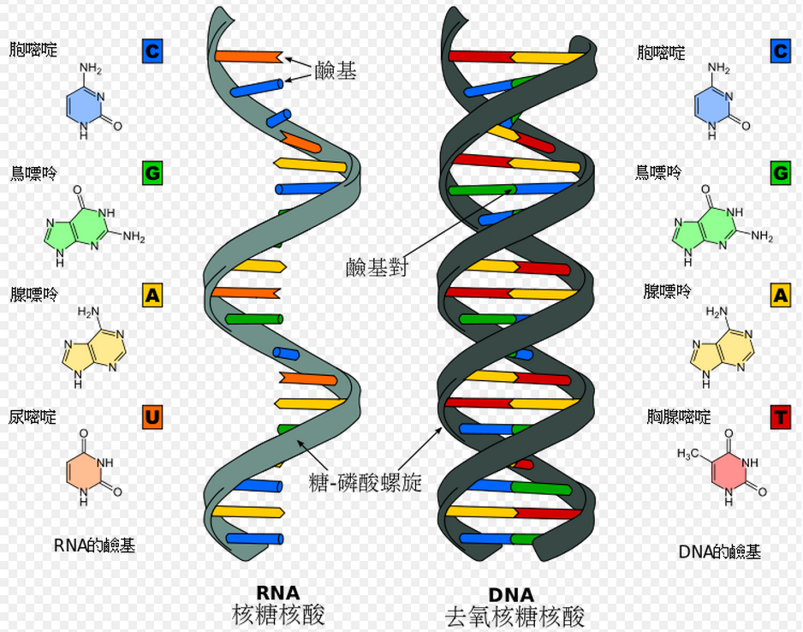

組成脫氧核醣核酸的鹼基，分別是腺嘌呤（縮寫A）、胞嘧啶（C）、鳥嘌呤（G）與胸腺嘧啶（T）。

請寫一個程式計算DNA序列中特定的鹼基數。

**輸入說明：**

特定鹼基 DNA序列，中間以空白隔開

**輸出說明：**

特定鹼基的個數

**範例輸入：**

G ACGTCAA

C ACGTCAA

**範例輸出 ：**

1

2

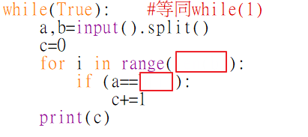

# 加分題

找出X MEN



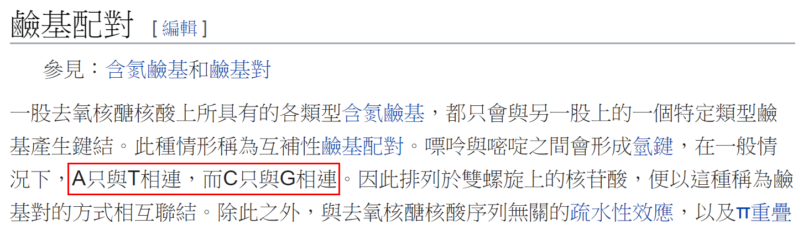

一般雙軌DNA為互補性的鹼基配對，假設違反此規則則輸出X MEN，否則輸出Human。

輸入範例

|  |  |
| --- | --- |
| ATCGATCG  TAGCTAGC  ATCGATCG  TGGCTAGC | 每兩行為一對雙軌DNA |

輸出範例

|  |  |
| --- | --- |
| Human  X MEN | 1,2行都依照鹼基配對  3,4行第二對配對錯誤 |

提示：以下是可能的一種解法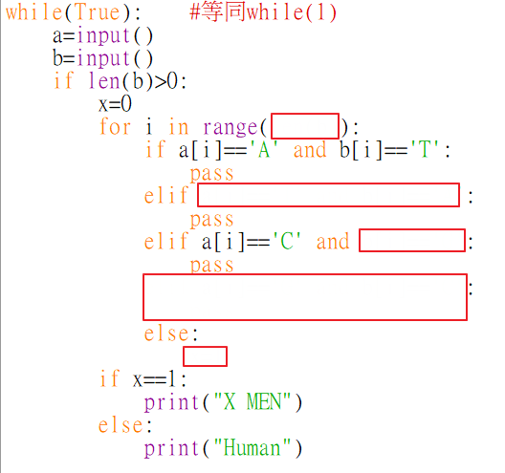

# 加加分題

我想不出來，你幫忙想一個。請在程式的前面加上註解

//新功能是 ……